编号

南京航空航天大学金城学院

毕业设计

题 目 | 基于iOS系统的家校通设计与实现

学生姓名 | 李旭
学 号 | 2112022211
系 部 | 信息工程系
专 业 | 计算机科学与技术
班 级 | 21120222
指导教师 | 闵芳 讲师

二〇一六年四月
南京航空航天大学金城学院
本科毕业设计（论文）诚信承诺书
本人郑重声明：所呈交的毕业设计（论文）（题目：基于iOS系统的家校通设计与实现）是本人在导师的指导下独立进行研究所取得的成果。尽本人所知，除了毕业设计（论文）中特别加以标注引用的内容外，本毕业设计（论文）不包含任何其他个人或集体已经发表或撰写的成果作品。

作者签名： 年 月 日
（学号）：

基于iOS系统的家校通设计与实现

摘 要
家校通是为了让学校和家长之间能够实现很好的互动沟通交流，弥补现行的家校通短信平台仅有文字交流的局限。让传统的单一沟通方式转换为多元化的交流方式。本系统以满足学校的教学管理需求、提高教师教学效果、帮助家长教育孩子、深入学校和家庭的沟通为目的。
本系统基于C/S结构，主要模块有：用户管理、作业管理、班级新闻、实时交流等模块。
详细功能划分如下：
1）用户管理 该模块是系统管理员对教师、家长及学生用户管理，其他人管理自己个人资料的功能模块。
2）作业管理 教师可以布置作业、作业评分，家长可以查看作业评分。
3）班级新闻 系统管理员和老师可以发布和管理班级新闻，所有用户都可以查看新闻。
4）实时交流 该模块家长、教师和学校可以进行相互交流。

关键词：iOS，C/S，Xcode，Objective-C，XML，JSON，XMPP，PHP，MySQL，Git

The development of School and family connection based on iOS system

Abstract
School and family connection is build for helping school and family implements a good communication, make up defects of school and family SMS platform limits. The traditional single communicate way to be diversified. This system aims to concentrate on improve the teacher teaching quality, help parents educate kids and tighten up the school and family contacts.
This system bases on C/S mode, the main module is: user management, homework management, news of class, real-time communication etc.
The functions in detail:
- User management: This module is for the system administrator manage user of teachers, parents and students account, others manage their profile module.
- Homework management: Teacher could set homework, give score the homework, parents could check out the score.
- Class news: System administrator and teacher could release news, all of the users could read the news.
- Real-time communication: In this module parents, teachers and school could have a real-time communicate with each other.

Key Words：iOS; C/S; Xcode; Objective-C; XML; JSON; XMPP; PHP; MySQL; Git

目 录
摘 要 ⅰ
Abstract ⅱ
第一章 引 言 1
1.1 XXXXXXXXXXXX 10
1.1.1 XXXXXX 15
第二章 XXXXXXXXX 20
1.2 XXXXXX 20
……
第XX章 总结与展望 XX
参考文献 XX
致谢 XX
附录 XX

第一章 引 言
  - 开发家校通的意义
基于C/S模式的开发日益火热，随着智能手机的普及移动客户端作为一个很好的client被大众广为接受，iPhone，是苹果公司开发搭载着iOS的智能手机，作为现在最热门的智能手机之一，iPhone同时具有着很好的美观性，稳定性，流畅性以及安全性深得用户的喜爱，苹果提供了给编程人员的API使得我们能够开发出我们想要功能的app，所以想要开发一个移动客户端还需了解iOS系统以及开发的相关背景。
1.1.1 iOS系统框架
iOS系统，它四个层次框架构成：
1、Cocoa Touch，这是最表层，提供了有(1)多任务、(2)打印、(3)数据保护、(4)苹果推通知服务、(5)本地通知、(6)手势识别器、(7)文件共享支持、(8)点对点对战服务、(9)外部显示支持(10)Cocoa Touch框架
2、Media，这是媒体层，主要是对媒体数据转换显示的层，对多媒体提供，它主要包括有（1）图像技术（Graphics Technologies）、（2）音频技术（Audio Technologies）、（3）视频技术（Video Technologies）
3、Core Services，这是基本功能的核心框架层，主要包括：（1）电话本、（2）核心基础框架、（3）CFNetwork、（4）核心位置框架（Core Location Framework）、（5）安全框架（Security Framework）、（6）SQLite、（7）支持XML
4、Core OS，这是系统最底层，为以上层提供服务的最基础层，包括：（1）电话本、（2）核心基础框架、（3）CFNetwork、（4）核心位置框架（Core Location Framework）、（5）安全框架（Security Framework）、（6）SQLite、（7）支持XML、
1.1.2 iOS应用开发技术
使用ARC自动内存管理机制，是在OS X 10.7与iOS 5中引入一项新技术，用于管理Objective-C中的对象。它废弃了显式的retain、release和autorelease消息，而且在两个平台的表现一致，使得iOS编程省去了手动管理内存内存泄漏的烦恼，但这种方式不是万能的，仍然有内存泄漏的可能。
项目的开发环境采用Xcode，Xcode是苹果公司提供的官方编程工具，该软件只能在OS X平台下使用，所以必须有台苹果电脑才能行，Xcode支持多种语言编写程序包括C、C＋＋、Java等语言，并且编译速度快。Xcode替开发人员管理源文件的引用执行等环境。当开发人员测试运行指令发出，Xcode将向指定目标执行操作，该操作会执行一系列动作对源码进行处理，并制作出想要的应用。
关于界面编程有两种方式，一种是通过代码编程，用代码创建界面，还有一种是通过Interface Builder画界面，两种方式使用interface builder可以减少代码量，更能够直观的看到画出来的界面效果，但是这样画出来的界面复用效果比较差，而代码创建的效果不直观，代码量大而且容易出错。
关于调试运行使用Xcode自带的模拟器，也可以使用手机模拟运行，但是电脑的模拟器以下功能限制：1）不能GPS定位，但是可以手动输入位置 2）不能使用加速计 3）不能模拟多个触摸点 4）不能接打电话 5）由于不能插SIM卡所以不能够使用3G网络，但可以通过苹果官方的插件做到。7）提供的原装应用少 8）无法测试应用在终端中真实的cpu和内存的消耗情况。
app使用轻量数据库SQLite，SQLite提供的内置函数不区分大小写，开发人员可以不必考虑大小写区分的问题，由于SQLite是嵌入式，所以广泛用于移动产品必入安卓。其占用资源低，支持Linux、Unix等广泛的操作系统，同时和很多开发语言一起配合使用，sqlite通信不是独立进程，所以编程中直接调用其它编程接口实现通信。在iOS中提供了对sqlite语句的封装框架CoreData，可以轻松管理sqlite数据库而不用写繁琐的sql语句。
数据传输格式JSON是现在非常流行的传输格式。可以通过第三方框架方便的把得到的JSON数据转化成所需要的数据。
MVC模式，Model，View、Model是苹果官方推荐的编程架构，model主要控制数据部分，数据模型类存放在这里。View主要和用户交互，把界面呈现出来是它的工作。Controller是控制器，是Model和View沟通的桥梁，苹果定义的MVC架构不允许Model和View直接通信。这样可以把杂乱无章的类有所归类，有效管理。 iOS提供两种支持机制来实现view和model的同步，一个是代理机制还有一个是通知机制。
通知机制是移动编程中传递消息的机制非常节省资源，由一处发出通知，另一处设置接受通知的监听器，就可以监听到改变的数据，这里通知机制有两种，一种是广播，还有一种是KVO机制，这种机制可以对一种属性进行监听，只要属性变化，则执行相应的操作，非常方便。一种代理方式，相当于一个桥梁，通过代理把执行的操作发给别的类去实现的到想到的功能实现。
使用的编程语言Objective-C，Objective-C还算是现在苹果系列比较主流的的语言。它是用C写成的很小的运行库，令应用程序的尺寸增加很小，和大部分OO系统使用极大的VM执行时间相反，Objective-C写成的程序通常不会比其原始码大很多。而在此基础上增加了面向对象编程语言的特性。Objective-C同C++的异同：1、单一继承，C＋＋支持但OC并不支持。2、Objective-C是动态定型（dynamically typed），它的类库比C++容易操作。Objective-C 在运行时可以允许根据字符串名字来访问方法和类，还可以动态连接和添加类。
1.1.3 家校通的具体内容
本登录界面通过用户名密码登录，登录界面可以通过NSUserDefaults（SQLite）轻量的数据库中保存存储用户名和密码用于下次启动app直接登录。
主要分4个模块，需要实现功能如下：
1）用户管理模块，该模块可以为管理员提供老师、家长的用户管理功能，对老师，家长还有学生的帐号实现增加、修改、删除等操作。这里读取的数据是从服务器数据库中读取得到的，然后把得到的数据以table形式显示出来，服务器提供修改数据的接口，修改的数据通过接口返回给服务器，服务器对数据库实现相应的操作。
2）作业管理同样通过服务器来读取、查询返回值的方式显示，从网络抓取到的数据最好可以通过缓存到本地数据库中，采用苹果提供的CoreData框架存储，接收到数据以继承了UITableView的单元格显示出来。
3）班级新闻读取的是我搭建的PHP网站内容，这里能把新闻以html5的形势展现出来，在app上浏览更加美观直接。
4）实时交流模块准备采用XMPP协议框架，数据传输通过XML格式传输，同时可以实现语音和图片的发送，语音和图片的发送采用base64编码以适合放在XML中传输。

第二章 服务器架设与配置
  - 阿里ECS云服务器的申请与配置
租一台VPS服务器架设网站到公网，实现后台接口可以很好的为App提供服务，同时还可以搭建自己的站点撰写开发文档，所以首先就是申请一台云服务器，这里我选择了阿里ECS云服务器，作为一个学生可以有将近2.5折的优惠，当然主机的配置也是入门级别的，但是就个人开发测试来说已经足够。
    - ECS操作系统配置
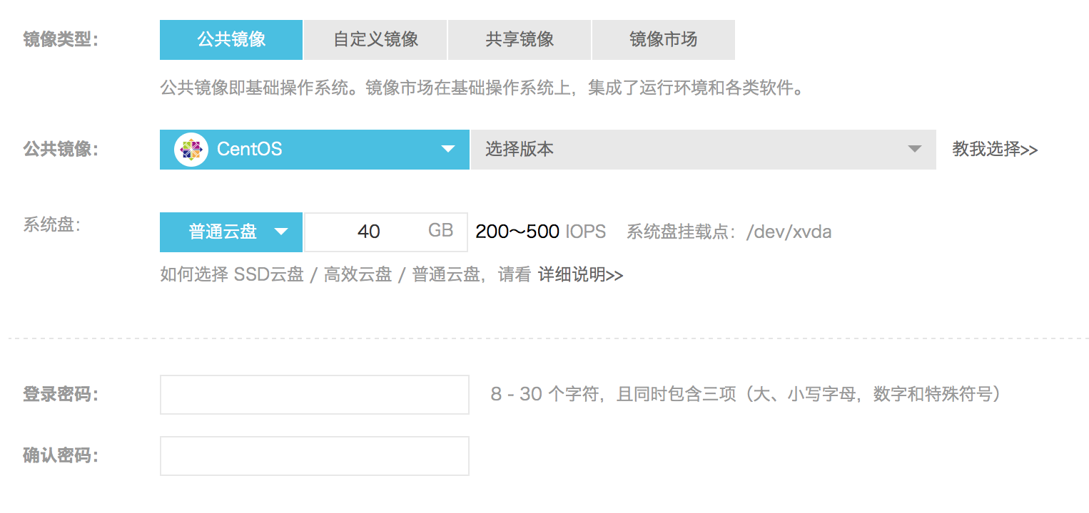
操作系统更换非常方便，阿里提供了很多的服务器系统可以选择，这里我选择CentOS的操作系统，设置好密码后就可以等待系统自动安装和重启。
图2.1 ECS操作系统选择
1.1.2 配置SSH登陆
首先安装ssh：yum install ssh
启动SSH： service sshd start
设置开机运行： chkconfig sshd on
    - LAMP环境搭建与配置
LAMP又名linux+apche+mysql+php，是我们搭建环境的集合体，而且其本身也是开源的，其包含了服务器Apache，数据库MySQL和PHP环境，安装好后我们的环境也就搭建好了。
首先用ssh远程登录服务器，然后执行
yum -y install httpd mysql mysql-server php php-mysql
安装好后，启动Apache服务器：/etc/rc.d/init.d/httpd start
进入网站根目录新建一个index.php的文件，以检查是否正确显示页面：
cd /var/www/html
vim index.php
然后按下键盘 i 键，输入
<?php
echo “Hello, world!”
?>
之后按下 ESC 键，输入 :wq 保存文件，输入服务器地址查看是否能够显示
Hello, world!
现在PHP和Apache的环境已经基本配置好了
    - MySQL配置
首先启动MySQL的服务：service mysql start
启动好之后，修改root密码，建立账户以便远程登录
    - FTP配置
配置FTP然后在本地可以方便对网站目录文件进行操作，上传文件。
安装vsftp：yum install vsftpd
启动FTP：service vsftpd restart
修改FTP配置文件给对应目录相应的权限。
    - 配置Wordpress
wordpress是很好的开源博客平台，基于PHP环境，其将作为开发文档的撰写平台，也是app模块里班级新闻的展示页面。
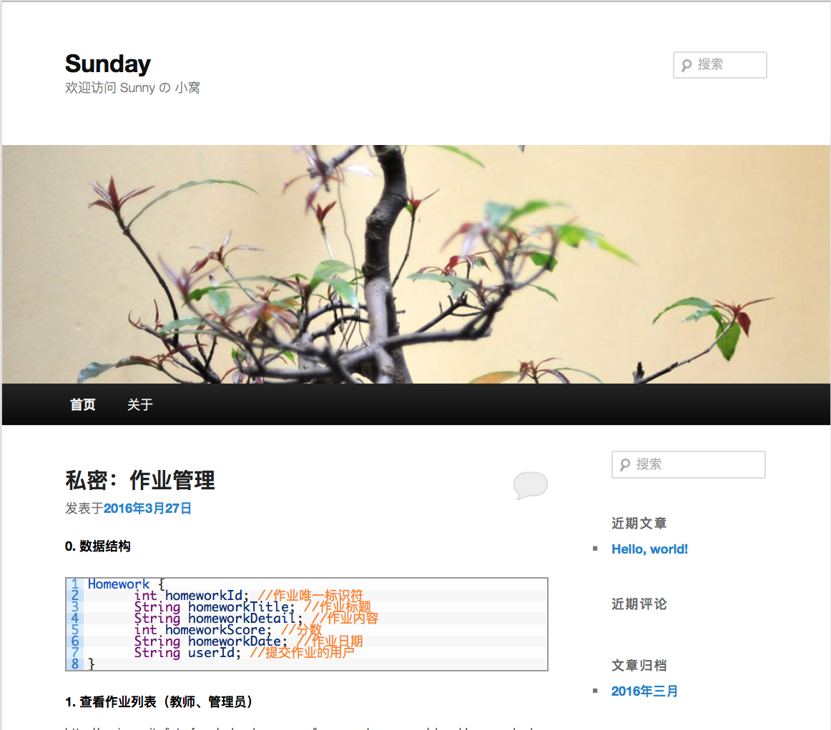
图2.2 配置好的wordpress站点
    - 域名注册
阿里提供了域名注册，登录阿里提供的万网接口，提供身份证以及住址等信息购买未注册过的域名，并绑定ECS对应的IP地址，即可通过域名访问网站。

第三章 数据库设计与实现
  - 数据库设计规则
按照app的模块划分，需要建立三张表。
    - 用户表：users
用户表有四个字段，分别是用户名User_id，用户昵称Username，用户密码User_password，用户组别User_type。
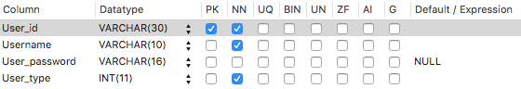
字段类型约束如下：
图3.1 用户表字段
    - 用户组表：group
组别有三个字段，分别是用户组ID: Group_id和组名Group_name。
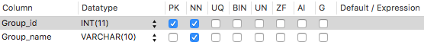
字段类型约束如下：
图3.2 用户组表字段
    - 作业表：homework
作业表有六个字段，分别是作业ID：Homework_id，作业标题Homework_title，作业内容Homework_detail，作业分数Homework_score，作业日期Homework_date，作业提交人User_id。
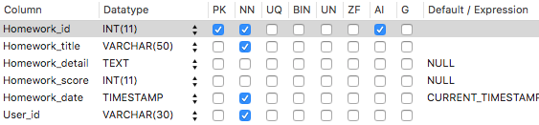
字段类型约束如下：
图3.3 作业表字段
1.2 SQL语句展示
生成表的SQL语句
    - users表
DROP TABLE IF EXISTS `users`;
/*!40101 SET @saved_cs_client = @@character_set_client */;
/*!40101 SET character_set_client = utf8 */;
CREATE TABLE `users` (
`User_id` varchar(30) NOT NULL,
`Username` varchar(10) NOT NULL,
`User_password` varchar(16) DEFAULT NULL,
`User_type` int(11) NOT NULL,
PRIMARY KEY (`User_id`)
) ENGINE=MyISAM AUTO_INCREMENT=8 DEFAULT CHARSET=utf8;
    - group表
DROP TABLE IF EXISTS `group`;
/*!40101 SET @saved_cs_client = @@character_set_client */;
/*!40101 SET character_set_client = utf8 */;
CREATE TABLE `group` (
`Group_id` int(11) NOT NULL,
`Group_name` varchar(10) NOT NULL,
PRIMARY KEY (`Group_id`)
) ENGINE=MyISAM DEFAULT CHARSET=utf8;
    - homework表
DROP TABLE IF EXISTS `homework`;
/*!40101 SET @saved_cs_client = @@character_set_client */;
/*!40101 SET character_set_client = utf8 */;
CREATE TABLE `homework` (
`Homework_id` int(11) NOT NULL AUTO_INCREMENT,
`Homework_title` varchar(50) NOT NULL,
`Homework_detail` text,
`Homework_score` int(11) DEFAULT NULL,
`Homework_date` timestamp NOT NULL DEFAULT CURRENT_TIMESTAMP ON UPDATE CURRENT_TIMESTAMP,
`User_id` varchar(30) NOT NULL,
PRIMARY KEY (`Homework_id`)
) ENGINE=MyISAM AUTO_INCREMENT=5 DEFAULT CHARSET=utf8;

第四章 数据接口的设计与实现
  - 数据接口说明
开发环境和返回数据的说明
    - 开发环境
操作系统：Linux
服务器：Apache
数据库：MySQL
开发语言：PHP
    - 数据接口说明
服务器接口接受POST传输请求，并返回JSON格式数据。
    - WebResponse，接口访问结果
接口访问返回的一般数据结果。
数据结构如下：

WebResponse {
int responseCode;
String message;
Object data;
}

responseCode:
100， OK，指令执行成功；
200，指令执行失败；
300，无效的请求指令；
message:
消息提示，可以为空，主要用于调试。
data:
请求返回数据。
  - 数据接口请求说明
调用的网络接口URL以及传参说明
    - 用户管理
数据结构：
User {
String userId; //用户登录ID
String username; //用户昵称
String userPasswd; //用户密码
int userType; //用户类型，0-管理员，1-教师，2-学生，3-家长
}
- 查看所有用户：
http://zesicus.site/interface/school_manager/user_manage/showUsers.php
参数列表：
无
返回结果：
data为 Array<User>
- 增加新用户
http://zesicus.site/interface/school_manager/user_manage/addUser.php
参数列表：
user_id: 用户名
username: 用户昵称
user_password: 用户密码
user_type: 用户组号
返回结果：
无
- 删除用户
http://zesicus.site/interface/school_manager/user_manage/deleteUser.php
参数列表：
user_id: 用户名
返回结果：
无
- 更新用户信息
http://zesicus.site/interface/school_manager/user_manage/updateUserInfo.php
参数列表：
user_id: 用户名
username: 用户昵称
user_password: 用户密码
user_type: 用户组号
返回结果：
无
    - 作业管理
数据结构：
Homework {
int homeworkId; //作业唯一标识符
String homeworkTitle; //作业标题
String homeworkDetail; //作业内容
int homeworkScore; //分数
String homeworkDate; //作业日期
String userId; //提交作业的用户
}
- 查看作业列表（教师、管理员）
http://zesicus.site/interface/school_manager/homework_manage/showHomework.php
参数列表：
无
返回结果：
data为 Array<Homework>
- 查看作业列表（学生）
http://zesicus.site/interface/school_manager/homework_manage/showHomeworkByUserId.php
参数列表：
userId: 学生用户名
返回结果：
data为 Array<Homework>
- 提交作业
http://zesicus.site/interface/school_manager/homework_manage/submitHomework.php
参数列表：
homeworkTitle: 作业标题
homeworkDetail: 作业内容
userId: 学生用户名
返回结果：
无
- 删除作业
http://zesicus.site/interface/school_manager/homework_manage/deleteHomework.php
参数列表：
homeworkId: 作业标识符
返回结果：
无
- 学生更改作业
http://zesicus.site/interface/school_manager/homework_manage/updateHomeworkForStu.php
参数列表：
homeworkId: 作业id
homeworkTitle: 作业标题
homeworkDetail: 作业内容
返回结果：
无
- 教师评分作业
http://zesicus.site/interface/school_manager/homework_manage/updateHomeworkForTeacher.php
参数列表：
homeworkId: 作业id
homeworkScore: 作业分数
返回结果：
无
  - 接口代码
PHP主要代码块展示
    - 用户操作
添加用户主要功能代码：
function operate() {
// Check for required parameters
if (isset($_POST["user_id"]) && isset($_POST["username"]) && isset($_POST["user_password"]) && isset($_POST["user_type"])) {
// Put parameters into local variables
$userID = $_POST["user_id"];
$username = $_POST["username"];
$userPassword = $_POST["user_password"];
$userType = $_POST["user_type"];

//查询数据库中是否存在相同数据
$smtp87 = $this->db->prepare("SELECT `User_id` FROM `users` WHERE `User_id`=?");
$smtp87->bind_param("s", $userID);
$smtp87->execute();
$smtp87->bind_result($resultId);
while ($smtp87->fetch()) {
break;
}
$smtp87->close();
if ($resultId == $userID) {
$resultReturn = array(
'responseCode' => 200,
'message' => 'User already exists!',
'data' => '');
$this->sendResponse(200, json_encode($resultReturn));
echo "\n";
return false;
} else {
// 插入数据库
$stmp87 = $this->db->prepare("INSERT INTO `users` (`User_id`, `Username`, `User_password`, `User_type`) VALUES (?, ?, ?, ?)");
$stmp87->bind_param("sssi", $userID, $username, $userPassword, $userType);
$stmp87->execute();
$stmp87->close();
$this->db->commit();
$resultReturn = array(
'responseCode' => 100,
'message' => 'Add User complete!',
'data' => '');
$this->sendResponse(200, json_encode($resultReturn));
echo "\n";
return true;
}
} else {
$resultReturn = array(
'responseCode' => 300,
'message' => 'Data\'s not complete!',
'data' => '');
$this->sendResponse(200, json_encode($resultReturn));
echo "\n";
return false;
}
}

删除用户主要代码块：
function operate() {
// Check for required parameters
if (isset($_POST["user_id"])) {
// Put parameters into local variables
$userID = $_POST["user_id"];

//查询数据库中是否存在匹配数据
$smtp87 = $this->db->prepare("SELECT `User_id`,`Username`,`User_password`,`User_type` FROM `users` WHERE `User_id`=?");
$smtp87->bind_param("s", $userID);
$smtp87->execute();
$smtp87->bind_result($resultId, $resultUsername, $resultPassword, $resultType);
while ($smtp87->fetch()) {
break;
}
$smtp87->close();
if ($resultId != $userID) {
$resultReturn = array(
'responseCode' => 200,
'message' => 'Cannot delete, User is not exists!',
'data' => '');
$this->sendResponse(200, json_encode($resultReturn));
echo "\n";
return false;
} else {
// 删除一行
$stmp87 = $this->db->prepare("DELETE FROM `users` WHERE (`User_id`=?)");
$stmp87->bind_param("s", $userID);
$stmp87->execute();
$stmp87->close();
$this->db->commit();
$resultReturn = array(
'responseCode' => 100,
'message' => 'Delete user complete!',
'data' => '');
$this->sendResponse(200, json_encode($resultReturn));
echo "\n";
return true;
}
} else {
$resultReturn = array(
'responseCode' => 300,
'message' => 'Data\'s not complete!',
'data' => '');
$this->sendResponse(200, json_encode($resultReturn));
echo "\n";
return false;
}
}

查询用户：
function operate() {
//查询
$smtp87 = $this->db->prepare("SELECT * FROM `users`");
$smtp87->execute();
$smtp87->bind_result($resultId, $resultName, $resultPasswd, $resultType);
$selectResult = array();
while ($smtp87->fetch()) {
$selectOneRow = array('userId' => $resultName,
'username' => $resultName,
'userPasswd' => $resultPasswd,
'userType' => $resultType );
array_push($selectResult, $selectOneRow);
}
$smtp87->close();
$resultReturn = array(
'responseCode' => 100,
'message' => 'success',
'data' => $selectResult);
$this->sendResponse(200, json_encode($resultReturn));
echo "\n";
return true;
}
更新用户：
function operate() {
// Check for required parameters
if (isset($_POST["user_id"]) && isset($_POST["username"]) && isset($_POST["user_password"]) && isset($_POST["user_type"])) {
// Put parameters into local variables
$userID = $_POST["user_id"];
$username = $_POST["username"];
$userPassword = $_POST["user_password"];
$userType = $_POST["user_type"];

//查询数据库中是否存在相同数据
$smtp87 = $this->db->prepare("SELECT `User_id`,`Username`,`User_password`,`User_type` FROM `users` WHERE `User_id`=?");
$smtp87->bind_param("s", $userID);
$smtp87->execute();
$smtp87->bind_result($resultId, $resultUsername, $resultPassword, $resultType);
while ($smtp87->fetch()) {
break;
}
$smtp87->close();
if ($resultId != $userID) {
$resultReturn = array(
'responseCode' => 200,
'message' => 'User is not exists!',
'data' => '');
$this->sendResponse(200, json_encode($resultReturn));
echo "\n";
return false;
} else {
// 更新数据库
$stmp87 = $this->db->prepare("UPDATE `users` SET `Username`=?, `User_password`=?, `User_type`=? WHERE (`User_id`=?)");
$stmp87->bind_param("ssis", $username, $userPassword, $userType, $userID);
$stmp87->execute();
$stmp87->close();
$this->db->commit();
$resultReturn = array(
'responseCode' => 100,
'message' => 'Update user Information complete!',
'data' => '');
$this->sendResponse(200, json_encode($resultReturn));
echo "\n";
return true;
}
} else {
$resultReturn = array(
'responseCode' => 300,
'message' => 'Data\'s not complete!',
'data' => '');
$this->sendResponse(200, json_encode($resultReturn));
echo "\n";
return false;
}
}
    - 作业操作接口
查询作业（展示所有作业）
function operate() {
//查询
$smtp87 = $this->db->prepare("SELECT * FROM `homework`");
$smtp87->execute();
$smtp87->bind_result($resultId, $resultTitle, $resultDetail, $resultScore, $resultDate, $resultUserId);
$selectResult = array();
while ($smtp87->fetch()) {
$selectOneRow = array('homeworkId' => $resultId,
'homeworkTitle' => $resultTitle,
'homeworkDetail' => $resultDetail,
'homeworkScore' => $resultScore,
'homeworkDate' => $resultDate,
'userId' => $resultUserId );
array_push($selectResult, $selectOneRow);
}
$smtp87->close();
$resultReturn = array(
'responseCode' => 100,
'message' => 'success',
'data' => $selectResult);
$this->sendResponse(200, json_encode($resultReturn));
echo "\n";
return true;
}

查询作业（按用户展示作业）
function operate() {
if (isset($_POST["userId"])) {
$userId = $_POST["userId"];
//查询
$smtp87 = $this->db->prepare("SELECT * FROM `homework` WHERE `User_id`=?");
$smtp87->bind_param("s", $userId);
$smtp87->execute();
$smtp87->bind_result($resultId, $resultTitle, $resultDetail, $resultScore, $resultDate, $resultUserId);
$selectResult = array();
while ($smtp87->fetch()) {
$selectOneRow = array('homeworkId' => $resultId,
'homeworkTitle' => $resultTitle,
'homeworkDetail' => $resultDetail,
'homeworkScore' => $resultScore,
'homeworkDate' => $resultDate,
'userId' => $resultUserId );
array_push($selectResult, $selectOneRow);
}
$smtp87->close();
if ($resultUserId != $userId) {
$resultReturn = array(
'responseCode' => 100,
'message' => 'This user\'s homework not exists!',
'data' => '');
$this->sendResponse(200, json_encode($resultReturn));
echo "\n";
return false;
} else {
$resultReturn = array(
'responseCode' => 100,
'message' => 'success',
'data' => $selectResult);
$this->sendResponse(200, json_encode($resultReturn));
echo "\n";
return true;
}
} else {
$resultReturn = array(
'responseCode' => 300,
'message' => 'Data\'s not complete!',
'data' => '');
$this->sendResponse(200, json_encode($resultReturn));
echo "\n";
return false;
}
}

删除作业
function operate() {
// Check for required parameters
if (isset($_POST["homeworkId"])) {
// Put parameters into local variables
$homeworkId = $_POST["homeworkId"];

//查询数据库中是否存在匹配数据
$smtp87 = $this->db->prepare("SELECT `Homework_id` FROM `homework` WHERE `Homework_id`=?");
$smtp87->bind_param("s", $homeworkId);
$smtp87->execute();
$smtp87->bind_result($resultId);
while ($smtp87->fetch()) {
break;
}
$smtp87->close();
if ($resultId != $homeworkId) {
$resultReturn = array(
'responseCode' => 200,
'message' => 'Cannot delete, homework not exists!',
'data' => '');
$this->sendResponse(200, json_encode($resultReturn));
echo "\n";
return false;
} else {
// 删除一行
$stmp87 = $this->db->prepare("DELETE FROM `homework` WHERE (`Homework_id`=?)");
$stmp87->bind_param("s", $homeworkId);
$stmp87->execute();
$stmp87->close();
$this->db->commit();
$resultReturn = array(
'responseCode' => 100,
'message' => 'Delete homework complete!',
'data' => '');
$this->sendResponse(200, json_encode($resultReturn));
echo "\n";
return true;
}
} else {
$resultReturn = array(
'responseCode' => 300,
'message' => 'Data\'s not complete!',
'data' => '');
$this->sendResponse(200, json_encode($resultReturn));
echo "\n";
return false;
}
}

提交作业
function operate() {
// Check for required parameters
if (isset($_POST["homeworkTitle"]) && isset($_POST["homeworkDetail"]) && isset($_POST["userId"])) {
// Put parameters into local variables
$homeworkTitle = $_POST["homeworkTitle"];
$homeworkDetail = $_POST["homeworkDetail"];
$userId = $_POST["userId"];

// 插入数据库
$stmp87 = $this->db->prepare("INSERT INTO `homework` (`Homework_title`, `Homework_detail`, `User_id`) VALUES (?, ?, ?)");
$stmp87->bind_param("sss", $homeworkTitle, $homeworkDetail, $userId);
$stmp87->execute();
$stmp87->close();
$this->db->commit();
$resultReturn = array(
'responseCode' => 100,
'message' => 'Add homework complete!',
'data' => '');
$this->sendResponse(200, json_encode($resultReturn));
echo "\n";
return true;
} else {
$resultReturn = array(
'responseCode' => 300,
'message' => 'Data\'s not complete!',
'data' => '');
$this->sendResponse(200, json_encode($resultReturn));
echo "\n";
return false;
}
}

学生修改作业
function operate() {
// Check for required parameters
if (isset($_POST["homeworkId"]) && isset($_POST["homeworkTitle"]) && isset($_POST["homeworkDetail"])) {
// Put parameters into local variables
$homeworkId = $_POST["homeworkId"];
$homeworkTitle = $_POST["homeworkTitle"];
$homeworkDetail = $_POST["homeworkDetail"];

//查询数据库中是否存在相同数据
$smtp87 = $this->db->prepare("SELECT `Homework_id`,`Homework_score` FROM `homework` WHERE `Homework_id`=?");
$smtp87->bind_param("i", $homeworkId);
$smtp87->execute();
$smtp87->bind_result($resultId, $resultScore);
while ($smtp8787->fetch()) {
break;
}
$smtp8787->close();
echo "$resultScore\n";
if ($resultId != $homeworkId) {
$resultReturn = array(
'responseCode' => 200,
'message' => 'Homework is not exists!',
'data' => '');
$this->sendResponse(200, json_encode($resultReturn));
echo "\n";
return false;
} else if (!is_null($resultScore)) {
//有分数的作业不能够修改
$resultReturn = array(
'responseCode' => 200,
'message' => 'Homework cannot modify!',
'data' => '');
$this->sendResponse(200, json_encode($resultReturn));
echo "\n";
return false;
} else {
// 更新数据库
$stmp8787 = $this->db->prepare("UPDATE `homework` SET `Homework_title`=?, `Homework_detail`=? WHERE `Homework_id`=?");
$stmp8787->bind_param("ssi", $homeworkTitle, $homeworkDetail, $homeworkId);
$stmp8787->execute();
$stmp8787->close();
$this->db->commit();
$resultReturn = array(
'responseCode' => 100,
'message' => 'Update homework complete!',
'data' => '');
$this->sendResponse(200, json_encode($resultReturn));
echo "\n";
return true;
}
} else {
$resultReturn = array(
'responseCode' => 300,
'message' => 'Data\'s not complete!',
'data' => '');
$this->sendResponse(200, json_encode($resultReturn));
echo "\n";
return false;
}
}

老师评分作业
function operate() {
// Check for required parameters
if (isset($_POST["homeworkId"]) && isset($_POST["homeworkScore"])) {
// Put parameters into local variables
$homeworkId = $_POST["homeworkId"];
$homeworkScore = $_POST["homeworkScore"];

//查询数据库中是否存在相同数据
$smtp8787 = $this->db->prepare("SELECT `Homework_id` FROM `homework` WHERE `Homework_id`=?");
$smtp8787->bind_param("i", $homeworkId);
$smtp8787->execute();
$smtp8787->bind_result($resultId);
while ($smtp87->fetch()) {
break;
}
$smtp87->close();
echo "$resultScore\n";
if ($resultId != $homeworkId) {
$resultReturn = array(
'responseCode' => 200,
'message' => 'Homework is not exists!',
'data' => '');
$this->sendResponse(200, json_encode($resultReturn));
echo "\n";
return false;
} else {
// 更新数据库
$stmp87 = $this->db->prepare("UPDATE `homework` SET `Homework_score`=? WHERE `Homework_id`=?");
$stmp8787->bind_param("ii", $homeworkScore, $homeworkId);
$stmp8787->execute();
$stmp8787->close();
$this->db->commit();
$resultReturn = array(
'responseCode' => 100,
'message' => 'Update score complete!',
'data' => '');
$this->sendResponse(200, json_encode($resultReturn));
echo "\n";
return true;
}
} else {
$resultReturn = array(
'responseCode' => 300,
'message' => 'Data\'s not complete!',
'data' => '');
$this->sendResponse(200, json_encode($resultReturn));
echo "\n";
return false;
}
}

参 考 文 献
1） 专著（教材） 著录格式： [序号] 编著者. 书名[M]. 版本，出版地：出版者，出版年. 页码.
例：
[1] 刘谋佶, 吕志咏, 丘成昊, 等. 边条翼与旋涡分离流[M]. 第2版，北京: 北京航空学院出版社, 1988. 24~27.
[2] Isidori A. Nonlinear control systems[M]. 2nd, New York: Springer Press, 1989. 32~33.
注：初版书不标注版本，页码是可选项。
2） 期刊 著录格式： [序号] 作者. 题目[J]. 刊名，年，卷（期）：页码.
例：
[1] 傅惠民. 二项分布参数整体推断方法[J]. 航空学报，2000，21（2）： 155~158.
[2] Moustafa G H. Interaction of axisymmetric supersonic twin jets[J]. AIAA J, 1995, 33(5): 871~875.
注：外文期刊的刊名可用简称；请注意标注文章的年、卷、期、页，不要遗漏。
3） 学位论文 著录格式：[序号] 作者. 题目[D]. 地点：单位，年.
例：
[1] 朱刚. 新型流体有限元法及叶轮机械正反混合问题[D]. 北京：清华大学，1996.
[2] Sun M. A study of helicopter rotor aerodynamics in ground effect[D]. Princeton: Princeton Univ, 1983.
4） 论文集，会议录 著录格式：[序号] 主要责任者. 题名[C]. 出版地：出版者，出版年.
例：
[1] 辛希孟. 信息技术与信息服务国际研讨会论文集：A集[C]. 北京：中国社会科学出版社，1994.
[2] 北京空气动力研究所. 第九届高超声速气动力会议论文集[C]. 北京：北京空气动力研究所，1997.
5） 论文集中析出的文献 著录格式：[序号] 作者. 题目[A]. 见：主编. 论文集名[C]. 论文集名. 出版地：出版者，出版年：页码.
例：
[1] 陈永康，李素循，李玉林. 高超声速流绕双椭球的实验研究[A]. 见：北京空气动力研究所编. 第九届高超声速气动力会议论文集[C]. 北京：北京空气动力研究所，1997：9～14.
[2] Peng J, Luo X Z, Jin C J. The study about the dynamics of the approach glide-down path control of the carrier aircraft[A]. In: GONG Yao-nan ed. Proceedings of the Second Asian-Pacific Conference on Aerospace Technology and Science[C]. Beijing: Chinese Society of Aeronautics and Astronautics, 1997: 236～241.
注：会议文集的出版者可能不是正式的出版社；出版地指出版者所在地，不一定是会议地点。
6） 科技报告 著录格式：[序号] 作者. 题名[R]. 报告题名及编号，出版地：出版者，出版年.
例：
[1] 孔祥福. FD-09风洞带地面板条件下的流场校测报告[R]. 北京空气动力研究所技术报告 BG7-270，北京：北京空气动力研究所，1989.
[2] Carl E J. Analysis of fatigue, fatigue-crack propagation and fracture data[R]. NASA CR-132332, 1973.
注：对于NASA报告，AIAA Paper等航空航天领域知名报告，出版地和出版者可以省略。
7） 国际、国家标准，行业规范 著录格式：[序号] 标准编号，标准名称[S]. 出版地：出版者，出版年.
例：
[1] MIL-E-5007 D, 航空涡轮喷气和涡轮风扇发动机通用规范[S]. 美国空军，1973.
[2] GB 7713-87, 科学技术报告、学位论文和学术论文的编写格式[S].
注：对于国标GB等，出版地、出版者和出版年可省略。
8） 专利 著录格式：[序号] 设计人. 专利题名[P]. 专利国别：专利号，公告日
例：
[1] 黎志华，黎志军. 反馈声抵消器[P]. 中国专利：ZL85100748，1986－09－24.
9） 其他未定义文献类型 著录格式：[序号] 主要责任者. 文献题名[Z]. 出版地：出版者，出版年.

致 谢

这次毕业设计可以圆满的完成，…….

附 录
1．XXXXXXX
2．XXXXXXXXXXX
3．XXXXXXX

